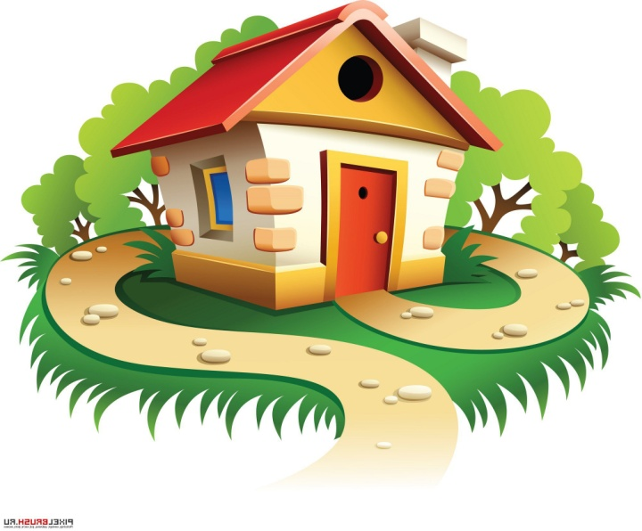
Адреса, закрепленные за территорией
Средней школы № 38
Адрес
Улица | Номера домов
пер. Гражданский | 5, 9
пер. Пугачевский | 12, 14, 15, 22
пр. Победы | 91, 93, 95
ул. Карла Маркса | 45, 47
ул. Маяковского | 8, 30, 33, 34, 36
ул. Прокопьева | 5, 6, 6а, 7, 8, 9, 10, 12, 13, 15, 19, 21
ул. Советская | 1, 1а, 1б, 2, 3а, 3б, 3в, 3г, 4, 5, 5а, 5б, 5в, 5г, 6, 6а, 7, 7а, 7б, 7в, 7г, 8, 10, 11, 11а, 11б, 11в, 11г, 12, 14, 15
ул. Степана Разина | 1, 2, 3, 4, 5, 7, 8, 9, 10, 13, 14, 15, 16, 17, 18, 19, 20, 21, 22, 23, 24, 25, 26, 27, 28, 41, 43

